담당 | 검토 | 승인
문가은  선임연구원  2026-11-13 | 서현우  부서장  2026-11-13 | 정태호  대표이사  2026-11-13

제품사양서
문서번호 | 사양-01 | 버전 | 2.0
발행일 | 2026-11-13 | 담당 | 광학팀 문가은 선임연구원

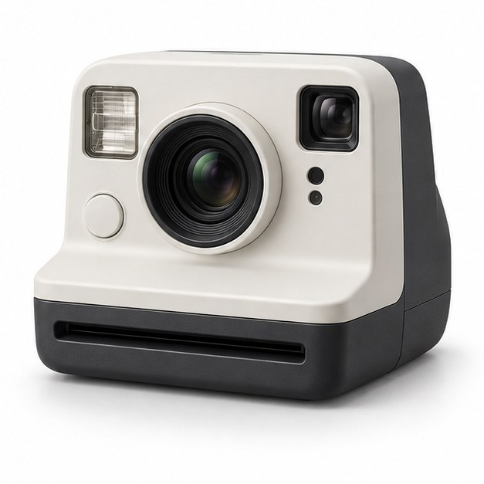

모델 개요
항목 | 값
모델명 / 제품군 | LO-I100 / 즉석 카메라
용도 | 폴라로이드형 아날로그 즉석카메라를 가정한 독립적인 가상 모델
주요 구성 | 촬영 후 즉석필름을 배출하며 실제 Polaroid 제품과 무관
렌즈 | 약 100mm급 내장 렌즈
이미지 센서 | 해당 없음 - 즉석필름으로 기록
셔터 | 렌즈 셔터 방식 개폐 블레이드
화면 | 해당 없음 - LCD 미탑재

01. 렌즈·셔터 사양 (본체 모듈)
부품 | 구성 상세 | 속성 | 속성값
렌즈 | 약 100mm급 내장 렌즈 | 재질 | 광학용 폴리카보네이트·PMMA
경통 | 본체 일체형 렌즈 하우징 | 재질 | PC/ABS
셔터막 | 렌즈 셔터 방식 개폐 블레이드 | 재질 | 흑색 코팅 스테인리스강 박판
셔터 프레임 | 렌즈 하우징 내부 셔터 지지부 | 재질 | 유리섬유 강화 PBT

02. 센서 사양 (본체 모듈)
부품 | 구성 상세 | 속성 | 속성값
센서 칩 | 해당 없음 - 즉석필름으로 기록 | 재질 | 해당 없음
보호 유리 | 해당 없음 | 재질 | 해당 없음

03. 화면 사양 (본체 모듈)
부품 | 구성 상세 | 속성 | 속성값
보호 커버 | 해당 없음 - LCD 미탑재 | 재질 | 해당 없음
디스플레이 프레임 | 해당 없음 - LCD 미탑재 | 재질 | 해당 없음

04. 전원 사양 (본체 모듈)
부품 | 구성 상세 | 속성 | 속성값
배터리 케이스 | 내장 셀 고정 케이스 | 재질 | ABS
접점 단자 | 배터리 전원 연결용 단자 | 재질 | 구리 합금
O링 | 충전 단자부 밀폐용 O링 | 재질 | NBR 고무

05. 외장 사양 (본체 모듈)
부품 | 구성 상세 | 속성 | 속성값
외장 커버 | 필름 배출구 포함 외장 커버 | 재질 | PC/ABS
그립 | 손잡이 미끄럼 방지 부품 | 재질 | 실리콘 고무
단자 덮개 | 충전 단자 보호 덮개 | 재질 | 실리콘 고무
패킹 | 필름 도어 밀폐 패킹 | 재질 | 실리콘 고무
나사 | 외장·프레임 조립용 대표 나사 | 재질 | 스테인리스강
와셔 | 체결면 하중 분산용 평와셔 | 재질 | 스테인리스강
스트랩 고리 | 본체와 스트랩 연결용 고리 | 재질 | 스테인리스강
제품 라벨 | 모델명·제조번호 표시 라벨 | 재질 | PET
로고 플레이트 | 온토메틱 브랜드 표시판 | 재질 | 알루미늄
나사 | 대표 설계 치수 | 규격 | M2 × 5 mm

06. 부속품 사양
부품 | 구성 상세 | 속성 | 속성값
렌즈 캡 | 렌즈 전면 탈착식 보호 캡 | 재질 | ABS
스트랩 | 카메라 휴대용 목걸이 스트랩 | 재질 | 나일론
렌즈 캡 | 대표 설계 치수 | 직경 | 58 mm
스트랩 | 대표 설계 치수 | 폭·길이 | 20 × 1,000 mm

